- Phân tách Use Case theo miền nghiệp vụ
Bounded Context | Use Case liên quan | Năng lực nghiệp vụ | Khái niệm chính
Identity & Access | UC01: Đăng ký tài khoản  UC02: Đăng nhập  UC03: Xác thực người dùng | Quản lý danh tính người dùng, xác thực tài khoản, phân quyền truy cập hệ thống | Account, Credential, Authentication, JWT, Session, Role
Customer Profile | UC04: Quản lý hồ sơ khách hàng  UC05: Cập nhật thông tin khách hàng | Quản lý thông tin cá nhân và hồ sơ của khách hàng sử dụng dịch vụ | Customer, Profile, Phone, Personal Information
Driver & Vehicle Management | UC06: Đăng ký tài xế  UC07: Quản lý hồ sơ tài xế  UC08: Quản lý phương tiện  UC09: Cập nhật trạng thái tài xế | Quản lý thông tin tài xế, phương tiện và trạng thái sẵn sàng nhận chuyến | Driver, Vehicle, Vehicle Type, Availability, Location
Trip Booking | UC10: Tạo yêu cầu đặt chuyến  UC11: Cập nhật chuyến xe  UC12: Hủy chuyến | Tiếp nhận yêu cầu đặt xe, quản lý thông tin điểm đón, điểm đến và loại xe | Trip Request, Pickup Location, Destination, Vehicle Type, Booking Status
Dispatch & Trip Execution | UC13: Tìm tài xế  UC14: Phân công tài xế  UC15: Nhận chuyến  UC16: Thực hiện chuyến đi  UC17: Theo dõi trạng thái chuyến | Điều phối tài xế, quản lý quá trình thực hiện và trạng thái của chuyến xe | Dispatch, Assignment, Trip, Trip Status, Driver Tracking
Payment & Pricing | UC18: Tính cước chuyến đi  UC19: Thanh toán chuyến xe  UC20: Xử lý thanh toán thất bại | Quản lý tính tiền, phương thức thanh toán và trạng thái giao dịch | Fare, Pricing Rule, Payment, Transaction, Payment Status
Notification & Operation | UC21: Gửi thông báo  UC22: Đánh giá tài xế  UC23: Quản lý vận hành  UC24: Báo cáo thống kê | Cung cấp thông báo, ghi nhận đánh giá và hỗ trợ giám sát hoạt động hệ thống | Notification, Rating, Report, Audit Log, Operation Data

- Ubiquitous Language
Thuật ngữ | Ý nghĩa | Context
Account | Tài khoản dùng để người dùng truy cập vào hệ thống. | Identity & Access
Authentication | Quá trình xác thực thông tin đăng nhập của người dùng. | Identity & Access
Credential | Thông tin xác thực dùng để kiểm tra quyền truy cập hệ thống. | Identity & Access
JWT | Token xác thực được cấp sau khi đăng nhập thành công. | Identity & Access
Session | Phiên truy cập của người dùng trong hệ thống. | Identity & Access
Role | Vai trò của người dùng khi sử dụng hệ thống. | Identity & Access
Customer | Khách hàng sử dụng dịch vụ đặt xe, theo dõi chuyến đi, thanh toán và đánh giá tài xế. | Customer Profile
Customer Profile | Hồ sơ thông tin khách hàng được quản lý trong hệ thống. | Customer Profile
Phone | Số điện thoại dùng để định danh và liên hệ với khách hàng. | Customer Profile
Personal Information | Thông tin cá nhân của khách hàng. | Customer Profile
Driver | Tài xế tham gia hệ thống để nhận và thực hiện chuyến xe. | Driver & Vehicle Management
Driver Profile | Hồ sơ thông tin tài xế được quản lý bởi hệ thống. | Driver & Vehicle Management
Vehicle | Phương tiện được tài xế sử dụng để thực hiện chuyến xe. | Driver & Vehicle Management
Vehicle Type | Loại phương tiện được lựa chọn khi đặt chuyến. | Driver & Vehicle Management
Availability | Trạng thái sẵn sàng nhận chuyến của tài xế. | Driver & Vehicle Management
Location | Vị trí hiện tại của tài xế trong quá trình hoạt động. | Driver & Vehicle Management
Trip Request | Yêu cầu đặt chuyến của khách hàng gồm điểm đón, điểm đến và loại xe. | Trip Booking
Pickup Location | Điểm đón khách hàng trong yêu cầu đặt chuyến. | Trip Booking
Destination | Điểm đến của chuyến xe. | Trip Booking
Booking Status | Trạng thái xử lý của yêu cầu đặt chuyến. | Trip Booking
Dispatch | Quá trình tìm kiếm và điều phối tài xế cho chuyến xe. | Dispatch & Trip Execution
Assignment | Việc phân công tài xế cho một chuyến xe cụ thể. | Dispatch & Trip Execution
Trip | Chuyến xe được tạo từ yêu cầu đặt xe và được quản lý trong quá trình thực hiện. | Dispatch & Trip Execution
Trip Status | Trạng thái thể hiện vòng đời của chuyến xe. | Dispatch & Trip Execution
Driver Tracking | Theo dõi vị trí và trạng thái tài xế trong chuyến đi. | Dispatch & Trip Execution
Fare | Số tiền cước được tính cho chuyến xe. | Payment & Pricing
Pricing Rule | Quy tắc dùng để tính toán giá cước chuyến xe. | Payment & Pricing
Payment | Quá trình thanh toán chi phí chuyến xe. | Payment & Pricing
Transaction | Thông tin giao dịch thanh toán được ghi nhận trong hệ thống. | Payment & Pricing
Payment Status | Trạng thái xử lý của giao dịch thanh toán. | Payment & Pricing
Notification | Thông báo gửi đến khách hàng hoặc tài xế khi có sự kiện xảy ra. | Notification & Operation
Rating | Đánh giá của khách hàng về tài xế sau chuyến đi. | Notification & Operation
Report | Báo cáo thống kê phục vụ quản lý vận hành. | Notification & Operation
Audit Log | Nhật ký ghi nhận các thao tác quan trọng trong hệ thống. | Notification & Operation
Operation Data | Dữ liệu phục vụ giám sát và vận hành hệ thống. | Notification & Operation

- Bounded Context và Context Map
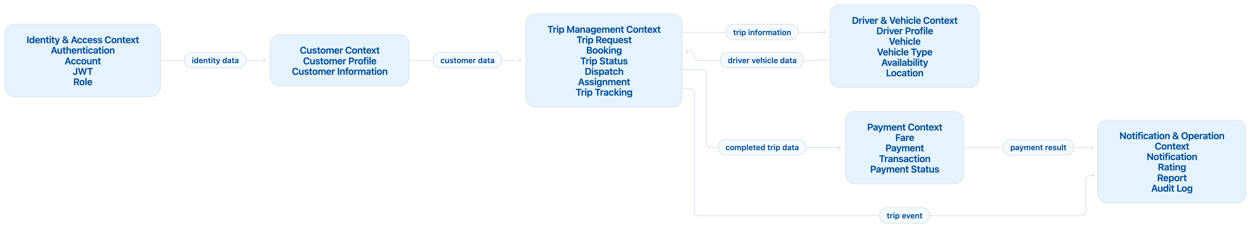
- Aggregate và invariant nghiệp vụ
Aggregate | Aggregate Root | Thành phần chính | Invariant | Use Case liên quan
Customer Aggregate | Customer | CustomerId, FullName, Phone, Profile Information | Thông tin khách hàng phải tồn tại đầy đủ trước khi sử dụng dịch vụ đặt xe. | UC01, UC02, UC04, UC05
Driver Aggregate | Driver | DriverId, Driver Profile, Availability, Location | Tài xế chỉ được nhận chuyến khi trạng thái hoạt động cho phép nhận chuyến. | UC06, UC07, UC09, UC13, UC15
Vehicle Aggregate | Vehicle | VehicleId, Vehicle Type, License Plate | Phương tiện phải được đăng ký hợp lệ trước khi được sử dụng thực hiện chuyến xe. | UC08
Booking Aggregate | Trip Request | Pickup Location, Destination, Vehicle Type, Booking Status | Yêu cầu đặt xe chỉ được tạo khi có đầy đủ điểm đón, điểm đến và loại xe hợp lệ. | UC10, UC11, UC12
Trip Aggregate | Trip | TripId, CustomerId, DriverId, Trip Status, Driver Tracking | Chuyến xe phải tuân thủ đúng luồng trạng thái: tìm tài xế → nhận chuyến → thực hiện → hoàn thành. | UC13, UC14, UC15, UC16, UC17
Payment Aggregate | Payment | PaymentId, Fare, Payment Method, Payment Status, Transaction | Thanh toán chỉ được thực hiện đối với chuyến xe hợp lệ và trạng thái giao dịch phải được ghi nhận. | UC18, UC19, UC20
Notification & Rating Aggregate | Notification / Rating | Notification, Rating Score, Comment | Khách hàng chỉ được đánh giá sau khi chuyến xe hoàn thành. | UC21, UC22
Operation Aggregate | Report | Report Data, Audit Log, Operation Data | Dữ liệu vận hành phải được ghi nhận chính xác để phục vụ giám sát và báo cáo. | UC23, UC24

- Domain Event phát sinh từ Use Case
Domain Event | Use Case nguồn | Producer Context | Consumer Context | Mục đích
user.registered | UC01: Đăng ký tài khoản | Identity & Access | Customer Profile | Khởi tạo hoặc cập nhật hồ sơ khách hàng sau khi đăng ký.
customer.profile.updated | UC05: Cập nhật thông tin khách hàng | Customer Profile | Trip Booking | Cập nhật thông tin khách hàng phục vụ quá trình đặt chuyến.
driver.registered | UC06: Đăng ký tài xế | Driver & Vehicle Management | Dispatch & Trip Execution | Tạo thông tin tài xế để hệ thống quản lý và điều phối chuyến.
driver.availability.changed | UC09: Cập nhật trạng thái tài xế | Driver & Vehicle Management | Dispatch & Trip Execution | Thông báo trạng thái sẵn sàng của tài xế để tìm kiếm và phân công chuyến.
trip.request.created | UC10: Tạo yêu cầu đặt chuyến | Trip Booking | Dispatch & Trip Execution | Khởi tạo quá trình tìm kiếm và điều phối tài xế.
trip.assigned | UC14: Phân công tài xế | Dispatch & Trip Execution | Driver & Vehicle Management | Thông báo tài xế được gán vào chuyến xe.
trip.status.changed | UC17: Theo dõi trạng thái chuyến | Dispatch & Trip Execution | Notification & Operation | Cập nhật trạng thái chuyến để gửi thông báo và giám sát.
trip.completed | UC16: Thực hiện chuyến đi | Dispatch & Trip Execution | Payment & Pricing | Kích hoạt tính cước và xử lý thanh toán sau khi chuyến hoàn thành.
payment.completed | UC19: Thanh toán chuyến xe | Payment & Pricing | Notification & Operation | Ghi nhận kết quả thanh toán và thông báo trạng thái giao dịch.
rating.created | UC22: Đánh giá tài xế | Notification & Operation | Driver & Vehicle Management | Lưu đánh giá của khách hàng về tài xế.

- Ánh xạ Context sang Microservice
Bounded Context | Service triển khai | Dữ liệu sở hữu | Giao tiếp chính
Identity & Access | auth-service | auth_db | REST qua Gateway
Customer Profile | customer-service | customer_db | REST API, Domain Event
Driver & Vehicle Management | driver-service | driver_db, vehicle_db | REST API, Domain Event
Trip Booking | booking-service | booking_db | REST API, Domain Event
Dispatch & Trip Execution | dispatch-service | trip_db, dispatch_db | REST API, Event Message
Payment & Pricing | payment-service | payment_db, transaction_db | REST API, Domain Event
Notification & Operation | notification-service | notification_db, audit_db, report_db | Domain Event, Message Queue

- Mô tả Service
Bounded Context | Service triển khai | Trách nhiệm chính | Dữ liệu sở hữu
Identity & Access | auth-service | Đăng ký, đăng nhập, xác thực người dùng, quản lý JWT, refresh token, quên mật khẩu và đăng xuất. | auth_db
Customer Profile | customer-service | Quản lý thông tin hồ sơ khách hàng, cập nhật thông tin cá nhân và cung cấp dữ liệu khách hàng cho các nghiệp vụ liên quan. | customer_db
Driver & Vehicle Management | driver-service | Quản lý thông tin tài xế, hồ sơ tài xế, phương tiện, loại xe, trạng thái hoạt động và vị trí tài xế. | driver_db, vehicle_db
Trip Booking | booking-service | Tiếp nhận yêu cầu đặt chuyến, quản lý điểm đón, điểm đến, loại xe và trạng thái yêu cầu đặt xe. | booking_db
Dispatch & Trip Execution | dispatch-service | Tìm kiếm tài xế, phân công chuyến xe, quản lý quá trình thực hiện chuyến và cập nhật trạng thái chuyến. | trip_db, dispatch_db
Payment & Pricing | payment-service | Tính cước chuyến đi, xử lý thanh toán, quản lý phương thức thanh toán và trạng thái giao dịch. | payment_db, transaction_db
Notification & Operation | notification-service | Gửi thông báo, quản lý đánh giá, lưu audit log và hỗ trợ báo cáo vận hành hệ thống. | notification_db, audit_db, report_db

- Mô hình dữ liệu cho Service
- Auth Service
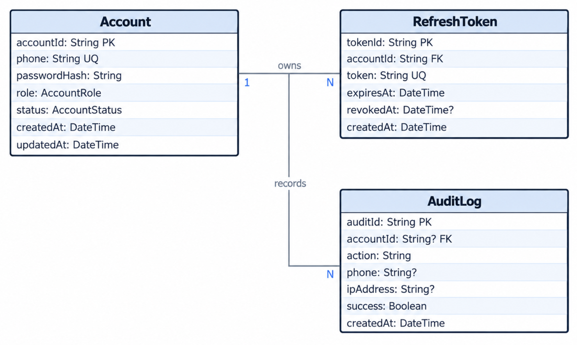
- Customer Service
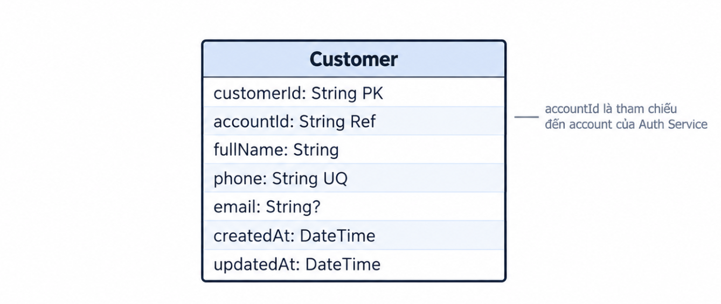
- Driver & Vehicle Service
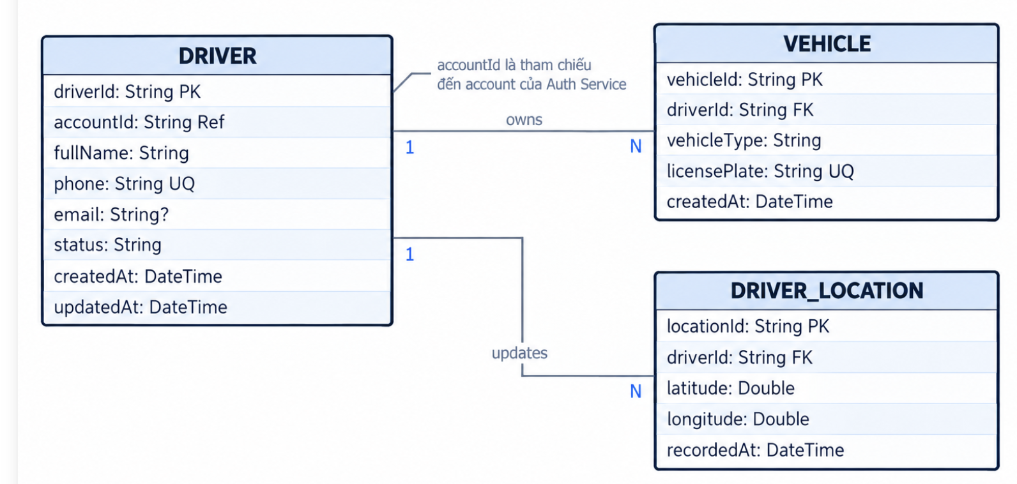
- Booking Service
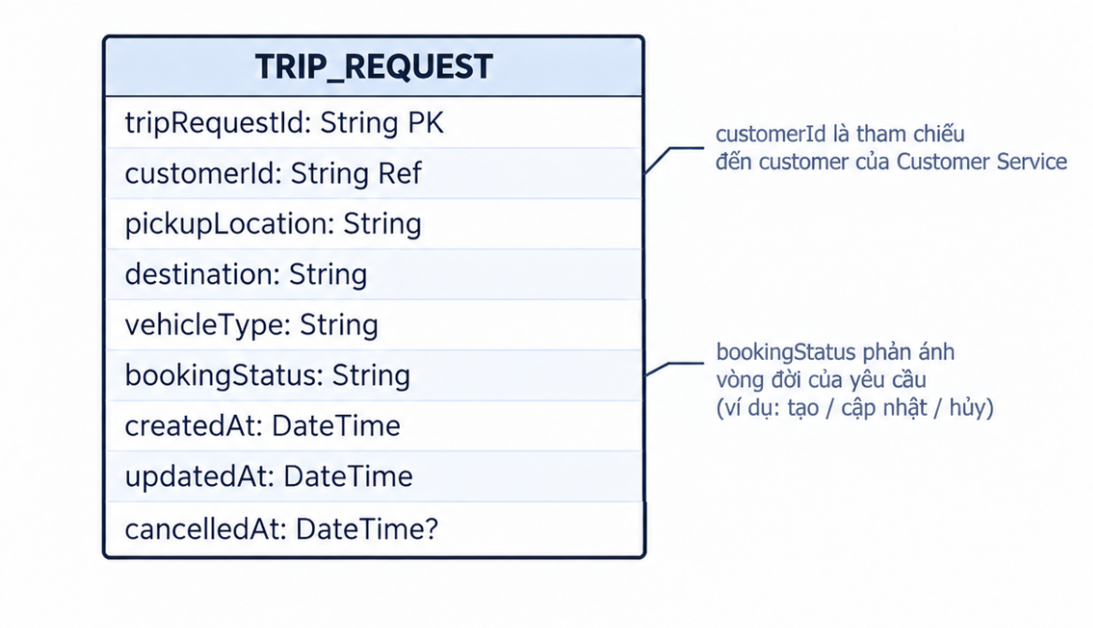
- Dispatch & Trip Execution Service
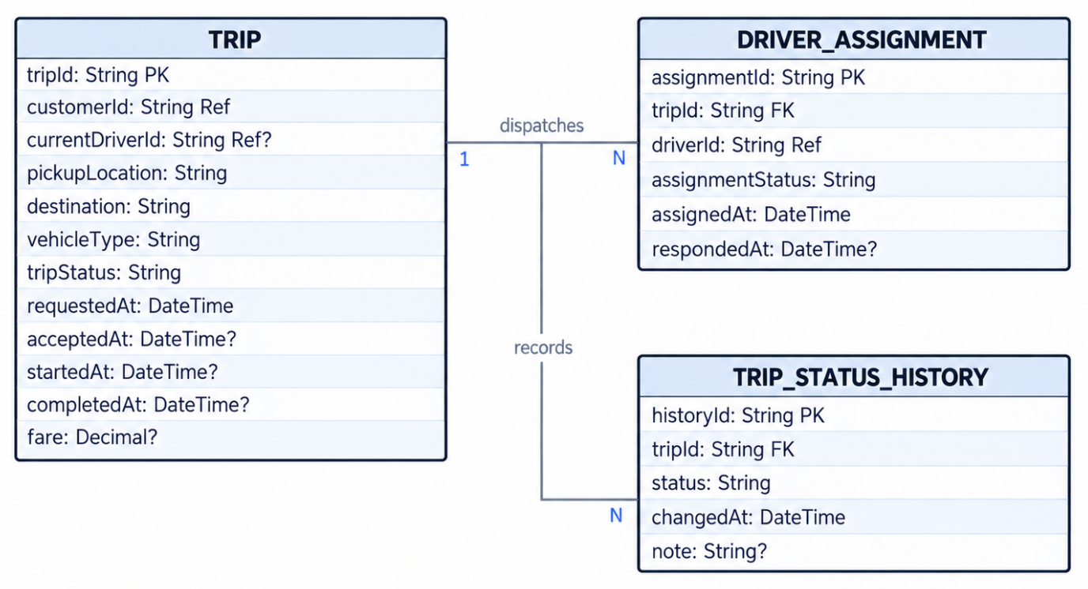
- Payment & Pricing Service

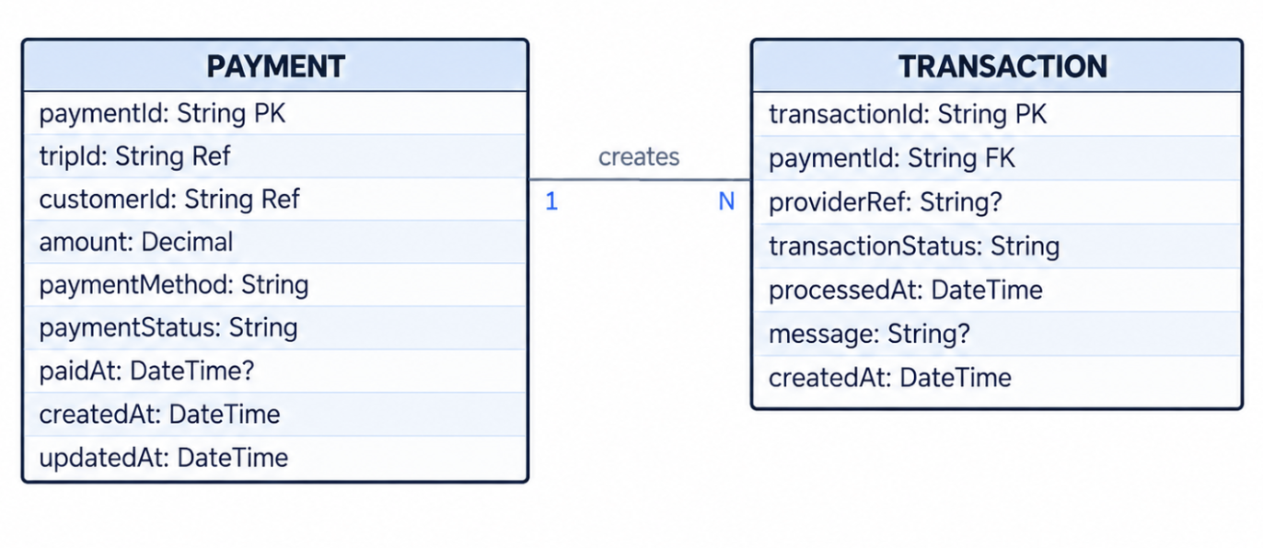

- Notification & Operation Service
